

|  |
| --- |
| ГЕНЕРАЛНО КОНСУЛСТВО  НА РЕПУБЛИКА БЪЛГАРИЯ  във ФРАНКФУРТ НА МАЙН  ФР ГЕРМАНИЯ |
| C:\Users\Asus\Downloads\Logo MON.jpeg |

|  |  |  |
| --- | --- | --- |
| БЪЛГАРСКО НЕДЕЛНО УЧИЛИЩЕ “АЗ БУКИ ВЕДИ”  гр. КЬОЛН | ИЗПЪЛНИТЕЛНА АГЕНЦИЯ ЗА БЪЛГАРИТЕ  В ЧУЖБИНА | БЪЛГАРСКО НЕДЕЛНО УЧИЛИЩЕ  „БУКВАР“  гр. КОБЛЕНЦ |

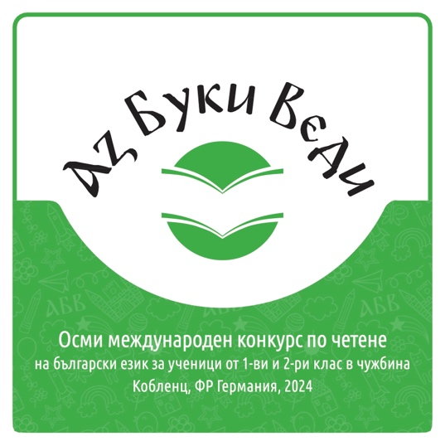

**VIII Международен конкурс по четене на български език**

**за ученици от първи и втори клас в чужбина**

**"Аз Буки Веди"**

гр. Кобленц, ФР Германия

8 юни 2024 г., 11:30 часа

Hermann-Höfer-Vereinshaus, Martinusstrasse 13, 56070 Koblenz, Deutschland

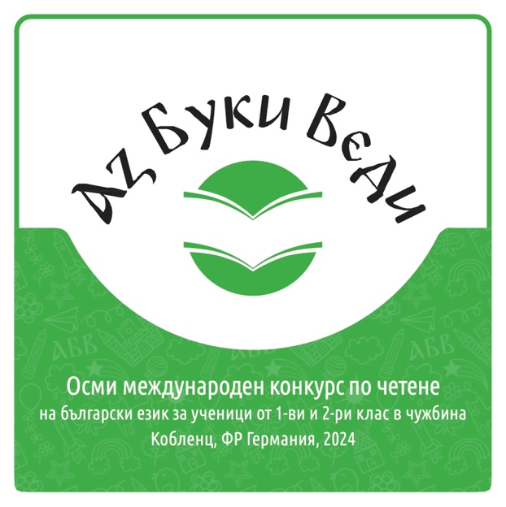

Осмото издание на Конкурса се организира присъствено

от **Българско неделно училище „Буквар” в гр. Кобленц, ФР Германия**

**със съдействието на инициаторите - БНУ „Аз Буки Веди” в**

**гр. Кьолн, ФР Германия**

под патронажа на

**Генералния консул на Република България**

**в гр. Франкфурт на Майн, Федерална република Германия**

**с финансовата подкрепа на**



**в партньорство с**



Наградният фонд се осигурява с приятелското съдействие на издателство Просвета, ИАБЧ, Генералното консулство на Република България във Франкфурт на Майн, издателства „Мармот“ и „Рибка“.

** **

**Издателство** „**ПРОСВЕТА** - **СОФИЯ**”

**Медийни партньори на Конкурса са:**

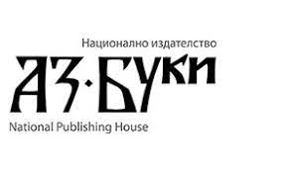

**Вестник „Аз-буки“,**

**Националното издание на МОН, Република България**

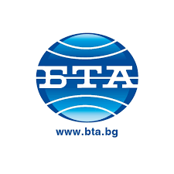

**Българска телеграфна агенция**



**Онлайн радио "Татковина"**



**Българско национално радио**

**Относно конкурса**

Конкурсът по четене „Аз Буки Веди“ е родителска инициатива, възникнала и осъществена за първи път през учебната 2010/2011 г. в БНУ „Аз Буки Веди“ - гр. Кьолн, ФР Германия, чиято основна цел е изграждането, развитието и мотивирането на четивни умения у децата от българската диаспора.

Втората му основна цел е осъществяването на обратна връзка между преподаватели и родители, както и всеобхватен и адекватен годишен контрол на провежданото съботно-неделно обучение при учениците от I-ви и II-ри клас.

След успешното провеждане на Първи международен конкурс по четене през 2017 година в гр. Кьолн се постави началото на форум на образователни организации на българи от диаспората, чието ежегодно провеждане в различни градове на ФР Германия и/или други държави в Европа, би направило възможно:

* запознаването и опознаването на педагогическата общност, ангажирана със

задгранично обучение по български език и литература, както и Роден край във

всичките му разновидности като учебни предмети, на деца от диаспората в Европа.

* безценната обмяна на идеи и опит с цел подобряване на дидактическата рамка на

този специфичен тип обучение.

**Правилник за провеждане на конкурса по четене „Аз Буки Веди “**

Конкурсът по четене „Аз Буки Веди“ е предвиден за ученици от български произход, посещаващи официалните европейски училища на територията на страните в Европа, които допълнително посещават класно или индивидуално обучение по роден (български) език.

Конкурсната програма обхваща две категории обучаеми – **първокласници** и **второкласници в българското училище**, чиито четивни умения се оценяват по ясни критерии от компетентно жури.

Оценява се:

1. колко добре децата са научили буквите и как ги свързват в думи.
2. до каква степен са усвоили свързването на думите в изречения и как се справят с произношението и ударенията на думите в българския език. *Изключения се правят при звуци „Л“ и „Р“.
3. доколко съумяват да боравят с пунктуацията в текста и успяват ли да предадат по време на четене чувствата на автора или героите.

**Жури**

**Членовете на журито** тази година ще бъдат следните (по азбучен ред на имената):

1. **Проф. д-р Живка Колева-Златева (зам.-председател на журито),** настоящ гост-лектор по *Български език като втори език, литература и култура* в „Алберт-Лудвигс-Университет", Фрайбург, ФР Германия. До 2023 година е зам.-председател на Общото събрание на Великотърновския университет „Св. св. Кирил и Методий“ и ръководител на катедра „Обща лингвистика и старобългаристика”, Великотърновски университет “Св. св. Кирил и Методий”. Професионалните ѝ интереси лежат в сферата на психолингвистиката, усвояването на езика като първи или втори, етимология, теорията на семантичната реконструкция, фоносемантиката. Член на редакционната колегия на списание „Български език и литература“, издание на Национално издателство за образование и наука „Аз-буки“, главен редактор на списание „Проглас“, издание на Филологическия факултет на ВТУ „Св. св. Кирил и Методий“, член на редакционната колегия на списание „Литературата“, издание на Факултета по славянски филологии на СУ „Св. Климент Охридски“, член на редакционната колегия на списание „Съвременна лингвистика“, издание на Факултета по славянски филологии на СУ „Св. Климент Охридски“.
2. **Доц. д-р Илияна Чекова-Димитрова (председател на журито),** преподавател по български език, литература и култура за чуждестранни студенти в Славянския институт на Университета в Кьолн (от 2019 г.). Преподавател е във Факултета по славянски филологии на Софийския университет „Св. Климент Охридски", автор на 80 научни статии и студии в областта на средновековните славянски литератури, славянския фолклор и българистиката, редактор и съставител на сборници и международни научни списания. Член е на комисията по славянски фолклор към Международния комитет на Славистите и на Центъра за централна и източна Европа (Cologne-Bonn Centre for Central and Eastern Europe)."

Като лектор по български език от 2019 г. Илиана Чекова се включва в работата на Славянския институт в Кьолн с различни инициативи, свързани с разпространението на българистиката в Германия: подготвя участието на студенти българисти в научни конференции и сборници по българистика в България и в чужбина, в национални конкурси по превод (в които студентите й са отличени с награди) и в празниците на българското неделно училище „Азбукиведи" в Кьолн. Ежегодно организира честването на деня на славянската писменост в Славянския институт в Кьолн заедно с колегите си от Института, също така и провеждането на славянски киновечери с прожекция на български филми, поетични вечери и празници, посветени на българските фолклорни традиции. В журито на конкурса по четене е от 2020 г.

1. **Доц. д-р Камелия Спасова (член на журито),** преподавател по антична и западноевропейска литература в СУ „Св. Климент Охридски“, гост-лектор в Кьолнския университет [2016-2018]. . Млад изследовател към Център за академични изследвания в София (2014-2015). Има две теоретични книги „Събитие и пример у Платон и Аристотел“ (2012) и „Модерният мимесис. Саморефлексията в литературата“ (2021); както и две поетични книги „Парцел N 17“ (2007) и „Кеносис“ (2016), писана във вила Валдберта в Мюнхен. От 2009 г. е редакторка и водеща броеве на „Литературен вестник“. Нейни стихотворения са преведени на немски, английски, италиански, руски, гръцки, турски, румънски, датски, сръбски и хърватски.

**Място на провеждане на Конкурса**

Зала в сградата на спортен клуб Кеселхайм,

На адрес: Hermann-Höfer-Vereinshaus, Martinusstrasse 13, 56070 Koblenz, Deutschland

**Време на провеждане на Конкурса**

* **регистрация:** 08 юни 2024 г., 10.30 до 11.30 часа на място, получаване на баджове, настаняване в залата на участниците и гостите.
* **начало:** 08 юни 2024 г., 11:30 часа (програма по часове ще бъде изпратена на посочената от участниците електронна поща след 15 май)

**Начин на записване**

**Краен срок** за записване на училищата участници: **30 април 2024 г., 23:59 часа/ българско време. След този срок няма да бъдат приемани заявки от училища участници.**

Заявките за участие в осмото издание на Международния конкурс става с попълнена **„Таблица за записване за Конкурса 2024.xlsx“** от училището, към което учениците са записани.

Моля, изпращайте файла с попълнена „Таблица за записване за Конкурса 2024.xlsx“ на **електронната поща** до ръководителя на училището домакин г-жа Деяна Желева: [bukvar-koblenz@posteo.de](mailto:bukvar-koblenz@posteo.de). Въпроси можете да отправяте и към [info@azbukivedi.de](mailto:info@azbukivedi.de) – електронната поща на представителя на управителния съвет на Конкурса – г-жа Росица Байрактарски.

Краен срок за изпращане на имената и имейл адресите на отделните ученици участници от заявилите вече участие училища, както и евентуалните подписани разрешения за снимки (прикачени): **30.05.2024 г., 23:59 часа /българско време/ с горепосочената таблица**.

**Потвърждение за записване** и изпращане на 20 текста от читанки за 1. клас и 20 текста от читанки за 2. клас за подготовка на участниците за **I-ви кръг: Четене на познат текст** - непосредствено след получаване на заявка за участие. Първите ще имат повече време за подготовка!

**Начин на провеждане на Конкурса:**

**Конкурсът се провежда в три кръга** по традиция, както следва:

**I-ви кръг: Четене на познат текст от читанката за I-ви или съответно II-ри клас**

В този кръг децата изтеглят пликове с един цял или част от познат конкурсен текст и го прочитат на глас пред журито и гостите на Конкурса. Подбраните познати текстове (20 на брой) ще бъдат от читанките за I-ви и II-ри клас, по които се работи в училището домакин на Конкурса за тази и следващата година (по 10 текста от всяко училище). Конкурсните текстове за I-ви кръг ще бъдат изпратени на заявилите участие по електронна поща в ПДФ-формат веднага след постъпване на заявката до 30.04.2024 г., 23:59 часа/ българско време.

***Забележка:***Първи прочитат текстовете си първокласниците и след тях второкласниците, ако някакви законови ограничения не наложат друго разделение до датата на Конкурса.

**II-ри кръг: Четене на непознат текст – проза**

Във втори кръг преминават всички участници. По подобие на предишния кръг децата изтеглят пликове, съдържащи този път обаче непознати текстове в проза, които се прочитат на глас пред присъстващите гости и жури. Журито се оттегля за кратко съвещание.

**III-ти кръг: Четене на непознат текст – мерена реч**

До този кръг журито допуска само най-добре представилите се участници, които получават допълнителни текстове в мерена реч, и малко еднакво за всички време за прочит и подготовка на представянето си.

След този кръг журито определя годишната/ния „Царица ИЛИ Цар на буквите“ в I-ви и II-ри клас, както и по един поддръжник във всеки клас **–** „Властелин на буквите“.

***Забележка****:* Непознатите текстове ще бъдат отпечатани в шрифт Ариал, кегел 14'

**Награди**

Голямата награда и грамотата „Царица/Цар на буквите“ е само една за участниците във всяка категория (съответно „Царица/Цар на буквите“ за I-ви клас и „Царица/Цар на буквите“ за II-ри клас) и се дава от издателство „Просвета“ и Изпълнителната агенция за българите в чужбина.

За много добре представилите се участници, на които малко не е достигнало за получаване на голямата награда е запланувано раздаването на още една поощрителна награда „Властелин на буквите“ в двете категории от издателство „Просвета“ и Изпълнителната агенция за българите в чужбина.

Допълнителни специални награди ще бъдат раздадени и на избраници на Генералното консулство на Република България във Франкфурт на Майн.

Издателствата „Мармот“ и „Рибка“ ще се включат към наградния фонд на Конкурса.

**Ограничения и препоръки към участниците в Конкурса**

**Възрастови ограничения:** До участие в Международния годишен конкурс по четене „Аз Буки Веди“ в категорията „първокласници“ се допускат деца на възраст не по-голяма от 8 навършени години до датата на Конкурса, а в категория „второкласници“ - деца на възраст не по-голяма от 9 навършени години до датата на Конкурса. Рождените дати ще бъдат проверени при регистрацията за Конкурса на 8 юни 2024 г.

**Териториални ограничения:** До участие в Конкурса се допускат само ученици от

официално признатите училища на територията на държави в Европа, които изучават български език в чужбина.

**Ограничение към броя на участниците в конкурса:** Всяко българско училище,

регистрирано на територията на Европа и/или като бенефициент на МОН по ПМС № 90, и/или по програмата „Роден език и култура зад граница“ има право да участва с двама представители при първокласниците и двама при второкласниците.

***Забележка:***Удостоверяването на възрастта на участниците и принадлежността им към дадено учебно заведение от немската (или друга европейска) образователна система може да бъде изискано от организаторите на Конкурса преди или след провеждането му чрез контролиране на официално издадените им от немските (или други европейски) училища лични карти или чрез личен документ.

**Очакваме Вашите заявки за участие до 30 април, 23:59 часа /българско време/!**

**Но най-вече очакваме Вашите бисерни четци да ни изпълнят с радост през юни 2024 г., защото *„аз обичам да чета, аз обичам да мечтая“!***

**БЛАГОДАРИМ ВИ ЗА ДОВЕРИЕТО!**

От организаторите от гр. Кобленц и гр. Кьолн